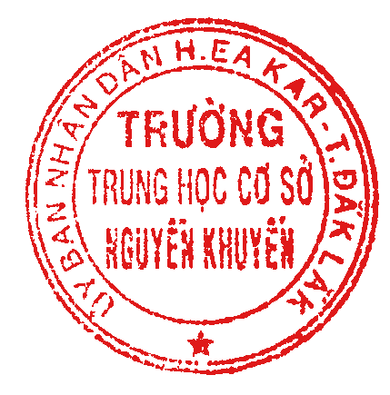  UBND HUYỆN EA KAR  TRƯỜNG THCS NGUYỄN KHUYẾN |  | LỊCH CÔNG TÁC TUẦN  (Từ ngày 19/04/2021 đến ngày 25/04/2021)
Thứ/ngày | Sáng | Chiều | Ghi chú
Hai  19/04 | - Chào cờ tuần 31  - Dạy học theo TKB | - DTHT theo TKB  - Thi HSG trường môn GDCD  (Coi thi cô Nguyễn Nga) | Trực lãnh đạo:  Đ/c Lại Cao Đằng
Ba  20/04 | - Dạy học theo TKB | - Thi HSG trường môn Toán, Ngữ văn, Tin học  (Coi thi cô Vui, cô Lê Ngân và thầy Hiếu ) | Trực lãnh đạo:  Đ/c Lại Cao Đằng
Tư  21/04 | Nghỉ Giỗ Tổ Hùng Vương | Nghỉ Giỗ Tổ Hùng Vương | Trực bảo vệ
Năm  22/04 | - Dạy học theo TKB | - Thi HSG trường môn Vật lí, Địa lí.  (Coi thi cô Nguyễn Thủy và cô Phạm hương) | Trực lãnh đạo:  Đ/c Lại Cao Đằng
Sáu  23/04 | - Dạy học theo TKB | - DTHT theo TKB  - Thi HSG trường môn Sinh học (Coi thi cô Lan Anh ) | Trực lãnh đạo:  Đ/c Lại Cao Đằng
Bảy  24/04 | - Dạy học theo TKB | - Thi HSG trường môn Hóa học, Lịch sử  (Coi thi cô Tho và cô Thuận ) | Trực lãnh đạo:  Đ/c Lại Cao Đằng  Đ/c Trần Minh Khang
CN  25/04 |  |  | Trực lãnh đạo:  Đ/c Lại Cao Đằng  Đ/c Trần Minh Khang
HIỆU TRƯỞNG (đã ký)

